top-7-büromärkte Q1-4/2023

Multiple Krisen marktbestimmend

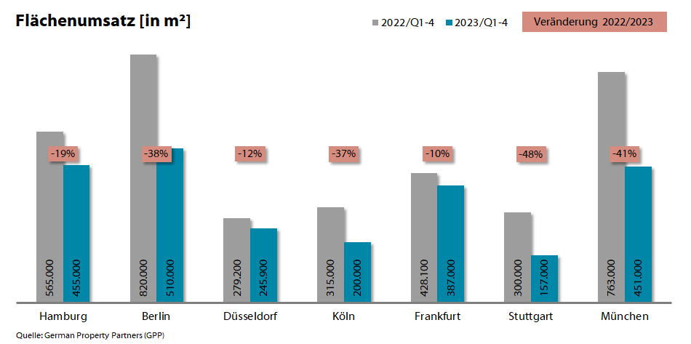

02. Januar 2024, Hamburg. Im 4. Quartal 2023 waren die Nutzer an den deutschen Top-7-Bürovermietungsmärkten deutlich abschlussfreudiger als in den vorangegangenen neun Monaten. Der Quartalsflächenumsatz belief sich mit 742.700 m² auf jeweils rund 200.000 m² mehr als in den drei Vorquartalen. Der Gesamtflächenumsatz betrug wie von German Property Partners (GPP) erwartet rund 2,40 Mio. m², was gegenüber 2022 einem Minus von 31 % entspricht. Trotz der Dynamik im 4. Quartal blieb er allerdings hinter allen Jahresergebnissen seit Gründung von GPP im Jahr 2013 zurück, auch hinter dem des ersten Pandemiejahres 2020. Zu diesem Fazit kommt der Zusammenschluss von Grossmann & Berger, Anteon Immobilien, GREIF & CONTZEN Immobilien, blackolive und E & G Real Estate.

UMFASSENDE TRANSFORMATION

*„Die aktuellen Rahmenbedingungen sind allerdings auch weitaus komplexer als zu Pandemiezeiten. Deutschland befindet sich in einem tiefgreifenden Wandlungsprozess. Hierbei spielen verstärkte Digitalisierung, zunehmende Wissensarbeit, demografische Umwälzungen, gesellschaftliche und politische Polarisierungen, extreme Nachhaltigkeitsbestrebungen und kriegerische Konflikte im Ausland eine Rolle. Viele Faktoren bedingen einander und stehen teilweise auch in Zielkonflikten zueinander. Angesichts dieser Gemengelage fallen Standortentscheidungen ganz unterschiedlich aus“,* erläutert GPP-Sprecher **Björn Holzwarth**. *„Für 2024 bedeutet das: Stabilisiert sich das wirtschaftliche Geschäftsumfeld, dürften Nutzer bisher aufgeschobene Anpassungen ihrer Flächen- und Arbeitskonzepte nachholen. Nehmen geopolitische Krisen und Inflation wieder zu, würde das die Marktentwicklung noch mehr ausbremsen.“*

2023 IN KÜRZE

Für die deutschen Top-7-Bürovermietungsmärkte bedeutete das im Jahr 2023:

* Nutzer investierten weniger in Quantität als in Qualität, weswegen die Flächenumsätze an allen Top-7-Standorten zurückgingen.
* Da Nutzer neue oder neuwertige Flächen in zentralen Lagen bevorzugten, kletterten die Spitzenmieten ausnahmslos weiter in die Höhe. Die im Top-7- und Vorquartals-Vergleich höchste Münchner Spitzenmiete erklomm mit 52,30 €/m²/Monat ein neuerliches Hoch. Das größte Plus mit jeweils 16 % wiesen Düsseldorf und Köln auf, vor München mit 15 %.
* Großabschlüsse über 20.000 m² gab es angesichts zunehmender Unwägbarkeiten lediglich zwei gegenüber zwölf im Jahr 2022. Der Abschluss mit dem größten diesjährigen Flächenvolumen war nicht einmal halb so groß wie das größte Geschäft im Vorjahr (65.000 m²). In Frankfurt gab es keinen Abschluss über 13.000 m², in Stuttgart nicht über 7.000 m². Auch Eigennutzer spielten mit einer Top-7-Quote von 7 % nur eine marginale Rolle.
* Dennoch blieb das Büro trotz vielfältigster Herausforderungen auch 2023 der Hauptarbeitsort. Entsprechend lag die Top-7-Leerstandsquote zum Jahresende immer noch deutlich unter 10,0 %, wenngleich sie im Vorjahresvergleich auch von 5,1 % auf nun 6,1 % stieg. Dies gilt auch für die zwei Standorte mit den höchsten Leerstandsraten Frankfurt und Düsseldorf. Die Angebotsreserven nahmen an allen Top-7-Standorten zu, am meisten in Köln und Berlin (+25 % bzw. +24%).

**Top bekannte Abschlüsse über 10.000 m² | Top-7-Standorte | 1.-4. Quartal 2023**

|  |  |  |  |
| --- | --- | --- | --- |
| **Stadt** | **Projekt/Objekt** | **Mieter/Eigennutzer (EN)** | **Mietfläche** (ca. m²) |
| DUS | „Twin Cubes“, Heerdter Lohweg 53 | Deutsche Rückversicherung,  ÖRAG Rechtsschutzversicherung **EN** | 27.100 |
| HAM | Am Strandkai 1 | Hamburg Port Authority **EN** | 22.200 |
| BER | „AP 15“, Am Postbahnhof 15 | Boston Consulting Group | 19.600 |
| HAM | „Marquard & Bahls-Gebäude“, Koreastraße 7 | RTL / Gruner+Jahr | 17.200 |
| HAM | Fuhlsbüttler Straße 399 | Fielmann Group | 15.300 |
| CGN | „Rheinpark-Metropole“, Charles-de-Gaulle-Platz 1 | DEVK Versicherung | 14.000 |
| CGN | Unter Sachsenhausen 5-7 | Industrie- und Handelskammer zu Köln | 13.000 |
| BER | Märkische Allee 171 + 173 | Jobcenter Marzahn-Hellersdorf **EN** | 12.800 |
| HAM | „KAPZWEI“, Kapstadtring 2 | Airbus | 12.500 |
| FFM | „PHOENIX“, Kölner Straße 5 | dwp Deutsche WertpapierService Bank | 12.400 |
| FFM | „The Move Orange“, De-Saint-Exupèry-Straße 3 | vertraulich | 12.000 |
| DUS | „Le Coeur“, Königsallee 37 | Freshfields Bruckhaus Deringer | 10.500 |
| BER | Potsdamer Platz C2, ehemalige Pfizer-Zentrale | Berlinovo | 10.000 |

Quelle: German Property Partners (GPP); Deals aus aktuellem Quartal farblich hervorgehoben.

**Top-7-Standorte | 1.-4. Quartal 2023**

|  |  |  |  |  |  |  |  |  |
| --- | --- | --- | --- | --- | --- | --- | --- | --- |
|  | **HAM** | **BER** | **DUS** | **CGN** | **FFM** | **STU** | **MUC** | **TOP-7** |
| **Flächenumsatz**  in m² | 455.000 | 510.000 | 245.900 | 200.000 | 387.000 | 157.000 | 451.000 | **2.405.900** |
| **Veränderung**  ggü. Vorjahrin % | -19 | -38 | -12 | -37 | -10 | -48 | -41 | **-31** |
| **Eigennutzerquote**  in % | 11 | 8 | 12 | 6 | 3 | 4 | 3 | **7** |
| **Spitzenmiete**  in €/m²/Monat | 34,50 | 44,20 | 40,00 | 33,00 | 47,00 | 35,00 | 52,30 | **-** |
| **Durchschnittsmiete**  in €/m²/Monat | 20,60 | 29,20 | 21,30 | 19,50 | 22,90 | 17,30 | 24,70 | **-** |
| **Büroflächenbestand**  in Mio. m² | 14,30 | 21,70 | 7,51 | 8,20 | 11,62 | 8,50 | 23,50 | **95,26** |
| **Leerstand** inkl. Untermietflächen in m² | 657.000 | 1.150.000 | 700.920 | 330.000 | 1.125.300 | 432.000 | 1.440.000 | **5.835.220** |
| **Leerstandsrate** inkl. Untermietflächen in % | 4,6 | 5,3 | 9,3 | 4,0 | 9,7 | 5,1 | 6,1 | **6,1** |
| **Fertigstellungen**  **2024** in m² | 179.000 | 484.000 | 127.050 | 90.000 | 131.600 | 149.700 | 300.000 | **1.461.350** |
| **Vorvermietungsquote 2024** in % | 67 | 27 | 44 | 89 | 72 | 52 | 63 | **51** |

Quelle: German Property Partners (GPP)

**ÜBER GERMAN PROPERTY PARTNERS.**

[German Property Partners](https://www.germanpropertypartners.de/de/) (GPP) ist ein deutschlandweites Netzwerk lokal führender Gewerbe-Immobiliendienstleister. Hierzu gehören Grossmann & Berger, Anteon Immobilien, GREIF & CONTZEN Immobilien, blackolive und E & G Real Estate. Es zeichnet sich durch tiefe Marktkenntnisse vor Ort, langjährig für die Partnerunternehmen tätige Immobilienberater und das persönliche Engagement der Gesellschafter und Geschäftsführer aus.

Das Netzwerk verfügt in den Top-7-Städten Hamburg, Berlin, Düsseldorf|Essen, Köln|Bonn, Frankfurt, Stuttgart und München über eigene Standorte und bietet Dienstleistungen in den Bereichen Immobilien-Investments, gewerbliche Vermietung, unternehmerisches Immobilienmanagement (CREM), Immobilienbewertung und Research an. Bank-, Finanzierungs- und Verwaltungs-Dienstleistungen runden das Leistungsspektrum ab.

Aktuell sind mehr als 420 Immobilienspezialisten für das Netzwerk tätig. 2022 vermittelte GPP deutschlandweit rund 580.000 m² Gewerbefläche und betreute ein Transaktionsvolumen in Höhe von rund 1,5 Mrd. €.

**www.germanpropertypartners.de**

Die **Datenschutzerklärung** von German Property Partners finden Sie auf der GPP-Website: www.germanpropertypartners.de/datenschutz. Wenn Sie künftig keine Informationen der GPP-Pressestelle mehr erhalten möchten, senden Sie bitte eine E-Mail an presse@germanpropertypartners.de mit dem Betreff „Abmeldung aus Presseverteiler“.